Факультет Программной Инженерии и Компьютерной Техники

Лабораторная работа №1
«Решение системы линейных алгебраических уравнений СЛАУ»
Вариант 8
Метод Гаусса с выбором главного элемента по столбцам

Выполнил:
Козаченко Данил Александрович
Группа P3212
Проверил:
Малышева Татьяна Алексеевна
Содержание
Цель работы 3
Описание метода, расчетные формулы 3
Листинг программы 3
Примеры и результаты работы программы 6
Выводы 6

Цель работы
Изучить численные методы решения СЛАУ, реализовать один из них на любом языке программирования.

Описание метода, расчетные формулы
Метод Гаусса с выбором главного элемента является модификацией стандартного метода Гаусса, позволяющей избегать вычислительной погрешности при значениях ведущих элементов, близких к нулю по абсолютной величине. Это реализуется благодаря выбору такой перестановки уравнений, что на k-ом шаге исключения ведущим элементом a_{ii} оказывался наибольший по модулю элемент k-го столбца.
То есть на шаге k выбирают «главный элемент по столбцу» в уравнениях с k до n выбирают в столбце k максимальный по модулю элемент и меняют строки i и k местами. Аналогично выбирается главный элемент по строке

Листинг программы
import numpy as np
def gauss_method(n, matrix):
swaps = 0
for i in range(n):
max_in_col_idx = i
for j in range(i + 1, n):
if abs(matrix[j][i]) > abs(matrix[max_in_col_idx][i]):
max_in_col_idx = j
if max_in_col_idx != i:
matrix[i], matrix[max_in_col_idx] = matrix[max_in_col_idx], matrix[i]
swaps += 1
for j in range(i + 1, n):
factor = matrix[j][i] / matrix[i][i]
for k in range(i, n + 1):
matrix[j][k] -= factor * matrix[i][k]
print("Преобразованная треугольная матрица вместе со столбцом B:")
for i in range(n):
print([round(x, 4) for x in matrix[i][:-1]], "|", round(matrix[i][-1], 4))
det = (-1) ** swaps
for i in range(n):
det *= matrix[i][i]
print(f"\nОпределитель: {det}")
if det == 0:
print("Система не имеет единственного решения")
return None, 0
x = [0] * n
for i in range(n - 1, -1, -1):
sum_ax = sum(matrix[i][j] * x[j] for j in range(i + 1, n))
x[i] = (matrix[i][n] - sum_ax) / matrix[i][i]
print("Вектор неизвестных (x):")
for i in range(n):
print(f"x{i + 1} = {round(x[i], 4)}")
return x, det
def nevyazka(n, matrix, x):
print("Вектор невязок:")
r = [0] * n
for i in range(n):
ax = sum(matrix[i][j] * x[j] for j in range(n))
r[i] = ax - matrix[i][n]
print([float(r[i]) for i in range(n)])
def check(n, matrix):
print("\n-----------Проверим результат с помощью NumPy-----------")
A = np.array([row[:-1] for row in matrix])
B = np.array([row[-1] for row in matrix])
try:
x_np = np.linalg.solve(A, B)
det_np = np.linalg.det(A)
print(f"Определитель: {round(det_np, 4)}")
print("Вектор неизвестных (x):")
for i in range(n):
print(f"x{i + 1} = {round(x_np[i], 4)}")
nevyazka(n, matrix, x_np)
except np.linalg.LinAlgError:
print("Система не имеет единственного решения (NumPy)")
def file_input():
print("""!!! Убедитесь, что содержимое файла соответствует виду:
n
a_{11} a_{12} ... a_{1n} b_{1}
a_{21} a_{22} ... a_{2n} b_{2}
...
a_{n1} a_{n2} ... a_{nn} b_{n}""")
f = input("Введите название файла: ")
try:
with open(f) as file:
n = int(file.readline())
if n > 20:
print("Размерность матрицы должна быть не больше 20")
return None, None
matrix = []
for i in range(n):
row = list(map(float, file.readline().split()))
matrix.append(row)
except FileNotFoundError:
print("Файл не найден")
return None, None
except ValueError:
print("Неверный формат данных в файле")
return None, None
except Exception as e:
print(f"Произошла ошибка: {e}")
return None, None
return n, matrix
def console_input():
while True:
n = input("Введите размерность матрицы (n<=20): ")
if n.isdigit() and 1 <= int(n) <= 20:
n = int(n)
break
else:
print("Неверный ввод. Пожалуйста, введите целое число от 1 до 20")
matrix = []
print("Введите коэффициенты матрицы и столбца B (по формату: a11 a12 ... a1n b1):")
for i in range(n):
while True:
row_input = input(f"Строка {i + 1}: ")
row = row_input.split()
if len(row) == n + 1 and all(item.replace('.', '', 1).replace('-', '', 1).isdigit() for item in row):
matrix.append(list(map(float, row)))
break
else:
print(f"Неверный ввод. Пожалуйста, введите {n + 1} чисел для строки {i + 1}")
return n, matrix
def main():
while True:
input_type = input("Выберите способ ввода данных: 1 - с клавиатуры, 2 - из файла: ")
if input_type == '1':
n, matrix = console_input()
break
elif input_type == '2':
n, matrix = file_input()
break
else:
print("Неверный выбор. Пожалуйста, выберите способ ввода данных")
if matrix is not None:
x, det = gauss_method(n, matrix)
nevyazka(n, matrix, x)
check(n, matrix)
else:
print("Ошибка при вводе данных. Программа завершена")
if __name__ == '__main__':
main()

Примеры и результаты работы программы
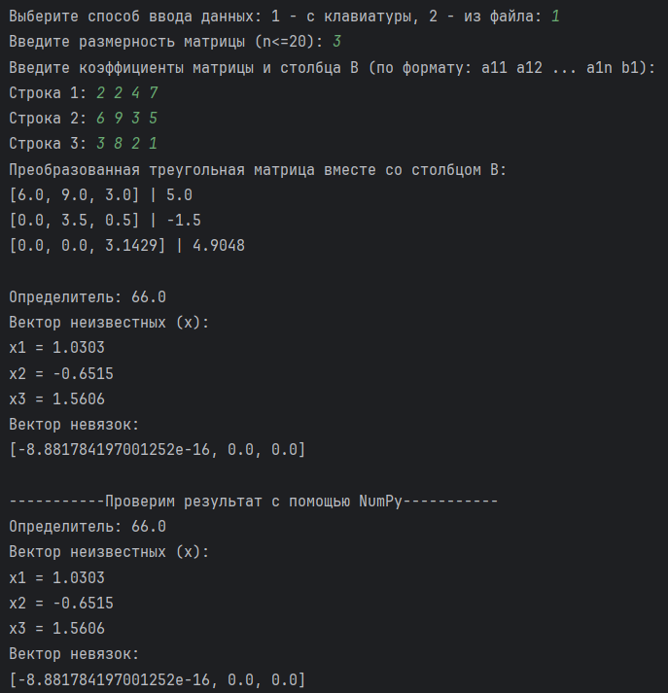
Можно заметить, что результат вычисления с помощью нашей программы и с помощью сторонней библиотеки полностью совпадает. Это связано с тем, что метод вычисления является точным и погрешность вычисления возникает только из-за проблемы хранения действительных чисел в памяти компьютера.

Выводы
Мы изучили различные методы решения СЛАУ и смогли реализовать один из них с помощью программы на Python.

